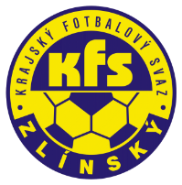
ZLÍNSKÝ KRAJSKÝ FOTBALOVÝ SVAZ
Hradská 854, 760 01 ZLÍN
Tel: 577 019 393
Email: lukas@kfszlin.cz
__________________________________________________________________________

DK Zlínského KFS dle § 89 odst. 2 písm. a) zahajuje disciplinární řízení

Příjmení, jméno ID číslo utkání oddíl
Laciga Jan 91120829 2018720A3B0307 Louky
Orlovský Martin 82111473 2018720A3C0304 Drslavice
Pfeffer Filip 98080760 2018720A1A0305 Boršice
Čunek Libor 85111440 2018720A2A0307 Slušovice
Petružela Roman 74041194 2018720A2A0304 Vidče
Tečovice 7240611 2018720A3B0301 Tečovice

Zdeněk Kadlček
předseda DK Zl KFS

